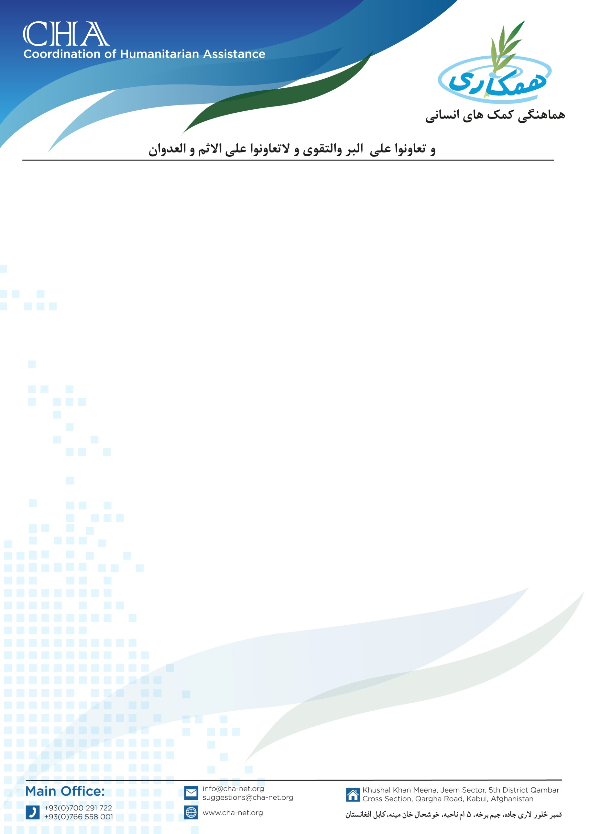

**اعلان کار ساختمانی**

مؤسسه هماهنگی کمک­های انسانی (CHA) جهت پیشبرد امورات پروژه­ WASH خود، ساخت و ساز 100 تشناب (dry latrine) همراه با سیستم دستشوی در ولسوالی­های فیروزکوه، شهرک، لعل و سرجنگل و تولک ولایت غور را به اعلان داوطلبی می­سپارد. بناً شرکت­های محترمی که مختص در بخش ساختمانی فعالیت دارند و خواهان اشتراک در پروسۀ داوطلبی می­باشند، می­توانند درخواستی­های خویش را به دفتر مرکزی CHA آورده و شرطنامه را اخذ نمایند. تضمینات نقداً اخذ می­گردد.

نوت1: در وقت اخذ شرطنامه موجودیت کاپی جواز شرکت، تاپه شرکت، معرفی خط نماینده و کاپی تذکره نماینده حتمی است.  
نوت2: داوطلبان جهت دریافت شرطنامه و تحویلی آفرها می­توانند به روزهای یکشنبه تا پنجشنبه از ساعت 8 صبح الی 12 چاشت و از ساعت 1 بعد از ظهر الی 5 بعد از ظهر مراجعه فرمایند.

تاریخ شروع توزیع شرطنامه و اخذ آفرها: 01/August/2024

تاریخ ختم توزیع شرطنامه و اخذ آفرها: 07/August/2024

تماس: 0729128703

آدرس: ناحیه پنجم، چهارراهی قمبر، روبروی پوهنتون دعوت، کابل، افغانستان.